**Ćwiczenie : Instalacja, podstawowa konfiguracja i wykorzystanie serwera DNS**

**Serwer DNS** zawiera definicje domen zarejestrowanych na tym serwerze. Ponadto komunikuje się z innymi serwerami DNS w celu odnalezienia poszukiwanej domeny i przetłumaczenia jej nazwy na adres IP i tym samym umożliwienie połączenia w sieci Internet. Ćwiczenie ma na celu :

- instalację serwera DNS

- zdefiniowanie własnej domeny i sprawdzenie jej działania

- przetestowanie rozwiązywania nazw przez serwer DNS

- prześledzenie działania systemu DNS

-utrwalenie podstawowych pojęć związanych z DNS

***!!! Podczas wykonywania poniższych zadań umieść w sprawozdaniu zrzuty ekranowe potwierdzające wykonanie zadań wraz z odpowiednimi wyjaśnieniami.***

**I. Przygotowanie maszyn wirtualnych:**

Do ćwiczenia potrzebna jest nowa (czysta) instalacja Ubuntu serwer i klient.

**1. Przygotowanie servera**

1. Przed przystąpieniem do ćwiczenia sprawdź czy ustawienie maszyny wirtualnej pozwala na dostęp do Internetu, jeżeli ustawienia są niezgodne wykonaj konfigurację pierwszej i drugiej karty sieciowej według instrukcji, a następnie uruchom Ubuntu.

Adapter 1



Adapter 2



Po uruchomieniu Ubuntu podaj **login**: ubuntu**Password**: 1234

Wpisz sudo -s **Password**: 1234



1. Przestaw adres IP dla Ubuntu na Adapter 2 na statyczny.

Otwórz plik, który opisuje interfejsy sieciowe nano /etc/netplan/01-netcfg.yaml

Ustaw wpisy w tym pliku



1. Jeżeli dokonałeś zmian zastosuj ustawienia

root@dlp:~# netplanapply



**II. Instalacja oprogramowania**

Zainstaluj pakiet **bind9** oraz pakiet diagnozujący **bind9utils** , aby skonfigurować serwer DNS, który rozpoznaje nazwę domeny lub adres IP.

root@dlp:~# apt -y install bind9 bind9utils

Jeżeli nie jest możliwe zainstalowanie należy wykonać aktualizację apt-get update-aktualizowanie listy pakietów a następnie zainstalować pakietbind9, jeśli nie jest możliwe należy wykonać

apt-get upgrade - aktualizacja systemu

a następnie zainstalować pakiet bind9 .

**III. Zmiana w ustawieniach sieci**

Wyłącz serwer i zmień ustawienia karty sieciowej dla Adapter 1 na "Mostkowana karta sieciowa"

Umożliwi to ci testowanie DNS z poziomu głównego komputera.

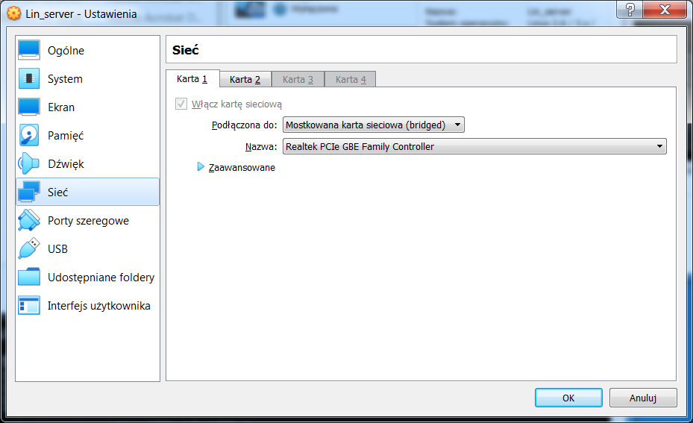

Ponownie włącz maszynę i zanotuj **adres IP dla enp03** .

**UWAGA!!!!**

Ten **adres jest** **bardzo ważny** , ponieważ będzie on w tym ćwiczeniu adresem serwera DNS, który w rzeczywistej sieci powinien być **adresem statycznym**. Domeny zarejestrowane na danym serwerze mają w swojej definicji wpisany na sztywno adres IP serwera, na którym są zarejestrowane. Zapisany adres wpiszez do definicji domeny w **Zadaniu 1**

**IV. Konfiguracja serwera DNS**

Korzystając z programu mc przejrzyj zawartość katalogu /etc/bind i odszukaj plik konfiguracyjny named.conf

Otwórz ten plik w edytorze mc, przejrzyj zawartość i pozostaw konfigurację domyślną

**Zadanie 1. Definicja własnej domeny na lokalnym serwerze DNS**

1. Utwórz plik tekstowy definiujący domenę o nazwie XYnr.pl , gdzie "XY" to twoje inicjały a "nr" to twój numer w dzienniku:

np. Jan Kowalski nr 12 będzie tworzył domenę o nazwie *JK12.pl*

1. Do tego pliku wpisz defincję domeny wg. poniższego wzoru:

;

; BIND data file for local loopback interface

;

$TTL 604800

@ IN SOA localhost. root.localhost. (

2 ; Serial

604800 ; Refresh

86400 ; Retry

2419200 ; Expire

604800 ) ; Negative Cache TTL

;

@ IN NS localhost.

@ IN A ........................... ; //(adres IP naszego sewera Ubuntu18.04.1)

@ IN AAAA ::1

ftp A ........................... ; //(adres IP naszego sewera Ubuntu18.04.1)

W miejsce kropek wpisz **adres servera** Ubuntu18.04.1, na którym jest zainstalowany pakiet BIND .

Zanotowałeś ten adres wykonując punkt III.

1. Plik definiujący domeną umieść w katalogu /etc/bind
2. Korzystając z pakietu **mc** dopiszna końcu plikunamed.conf.default-zones , następujący fragment, zachowując formatowanie stosowane w tym pliku:

zone "XYnr.pl" {

type master

file "etc/bind/XYnr.pl";

};

1. zamknij program mc
2. wpisz i uruchom komendę , która zatrzyma bind i następnie ponownie go uruchomi :

systemctl stop bind9

systemctl start bind9

Teraz twoja domena powinna być aktywna na serwerze

**Zadanie 2. Sprawdzenie działania domeny**

1. Na głównym komputerze uruchom cmd.
2. Sprawdź komunikację pomiędzy głównym komputerem i wirtualnym serwerem wykonując obustronnie operację ping.
3. Stosując polecenie *nslookup* sprawdź działanie DNS w odniesieniu do nowej domeny:

nslookup *uruchomienie zapytania*

set q=any *ustawienie pytań na dowolne domeny*

server .......................... *adres serwera DNS zanotowany w punkcie III*

*JK12.pl* *zapytanie o twoją domenę*

1. Porównaj otrzymaną informację z definicją twojej domeny. Zinterpretuj poszczególne elementy otrzymanej odpowiedzi. **Komentarz umieść w sprawozdaniu.**

**Zadanie 3. Sprawdzenie działania serwera DNS z poziomu Windows**

1. nie wychodząc z funkcji programu **nslookup** sprawdź działanie serwera DNS pytając kolejno o domenę i stronę www na domenie, np:oke.gda.pl oraz www.oke.gda.pl

**Porównaj otrzymane wyniki.**

1. Powtórz operację dla zsl.gda.pl oraz ftp.zsl.gda.pl . Ponownie **porównaj otrzymane wyniki**.

**Zadanie 4. Sprawdzenie działania serwera DNS z poziomu LINUX**

1. Na wirtualnym terminalu Bolek ustaw sieć mostkowaną .
2. Uruchom drugą maszyną wirtualną Bolek. W pliku /etc/natplan/01-netcfg.yaml włącz DHCP. Dprawdź adres IP przy pomocy ifconfig , zanotuj uzyskany numer IP i sprawdź obustronnie połączenie z serwerem po za pomocą operacji ping.
3. Zapytaj o adres twojej strony przy pomocy linuksowego polecenia **dig**:

dig @adres servera nazwa_domeny

np.

dig @192.168.101.241 JK12.pl

oraz o adres OKE

dig @192.168.101.241 oke.gda.pl

Do zrzutów ekranowych dołącz komentarz !!!!

1. Wpisz polecenie **dig** bez argumentów. Zinterpretuj odpowiedź serwera DNS.